**程序固化指南**

|  |  |  |  |
| --- | --- | --- | --- |
| 拟制 | 丁凡凡 | 日期 | 2022年8月18日 |
| 修正 |  | 日期 |  |
| 审批 |  | 日期 |  |

**变更记录**

|  |  |  |  |
| --- | --- | --- | --- |
| **版本** | **说明** | **拟制人** | **日期** |
| V1.0 | 初稿 | 丁凡凡 | 2022-8-18 |
|  |  |  |  |
|  |  |  |  |

# 1 范围

本文档描述使用Xilinx Vitis 2021.1环境将程序固化到QSPI Flash，从而使程序从Flash中加载后运行的方法。

# 2 步骤

## 2.1 生成BOOT.bin

编译完platform工程和app工程之后，再编译下app_system工程，即可生成BOOT.bin文件。如图 1所示。

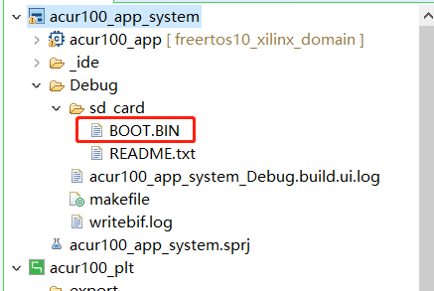

图 1 生成BOOT.bin

## 2.2 下载BOOT.bin

下载BOOT.bin之前，将单板断电，启动模式开关设置到JTAG模式（对于米联客开发板来说就是将拨码开关设置为1-ON 2-ON）。然后给单板上电。

在app_system工程上点击右键，选择Program Flash，打开下载对话框，如图 2所示。

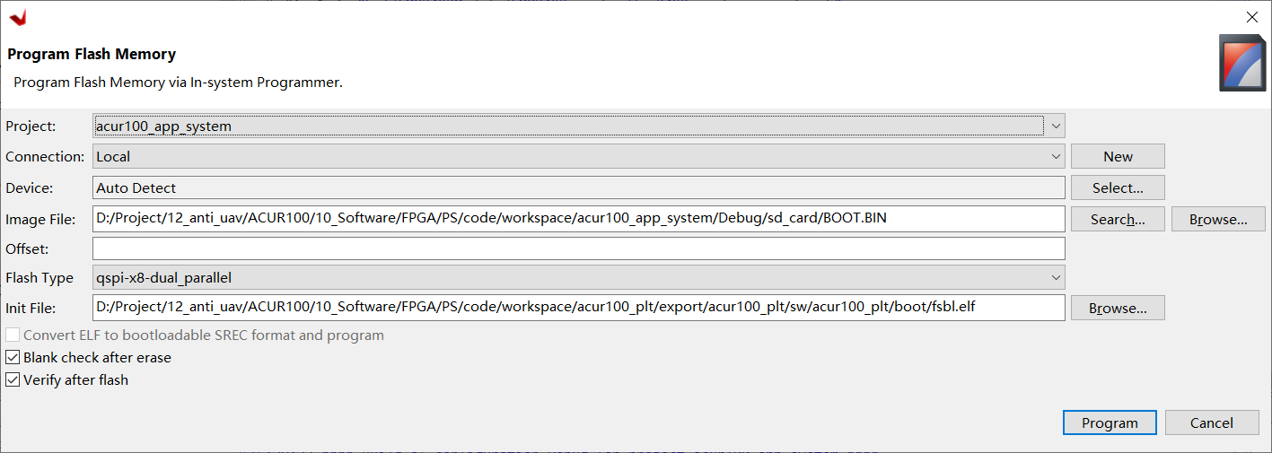

图 2 下载BOOT.bin

需要注意Flash Type选择需要与实际硬件及PL侧配置一致。对于米联客开发板而言，使用的是图 2中的方式。而附录A 参考资料中的描述与实际配置不一致，会导致下载后无法正常启动，其操作方法仅供参考。

## 2.3 运行BOOT.bin

将单板断电，启动模式开关设置到QSPI模式（对于米联客开发板来说就是将拨码开关设置为1-ON 2-OFF）。然后给单板上电，观察程序运行是否正常（对于米联客开发板来说可以看串口log打印）。如果有异常，则进行排查。主要就是实际的硬件配置与PL侧的配置及PS下载时的选项是否一致。

# 附录A 参考资料

<https://www.uisrc.com/t-3340.html>

<https://www.uisrc.com/forum.php?mod=viewthread&tid=3340&page=1&extra=#pid7898>